WPF feladat
Készíts egy olyan WPF programot, ami definiál egy főablakot 300x200-as méretben. Az elemek elrendezéséhez StackPanel elemet használj, melynek margója minden oldalon 20. A gomb csak akkor legyen aktív, ha a CheckBox be van jelölve. A gomb inaktív állapotban világosszürke legyen, aktív állapotban pedig világoszöld.

A program kiinduló alapszerkezete (inaktív állapot):
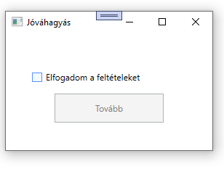
Feltételek elfogadása után:
